本科毕业论文检测指南

一、 格式规范

注意：维普论文检测系统的格式要求若与学校规定的格式规范有差别，请按照学校规定的格式撰写论文！

维普论文检测提交文档格式规范注意事项：

1、维普论文检测系统可支持检测的文本格式有：doc、docx、txt、pdf，建议使用 doc 或 docx 文本提交检测。需要注意的是使用 wps 完成论文撰写后，需另存为 doc 或 docx，系统不支持 wps 格式的检测，也不支持直接修改文件后缀名的 wps 格式文本。

2、单篇文件大小不超过 20M，文章总字数不超过 15 万字，如果文中图片较大，请采用 word 自带的压缩图片功能，压缩全部图片到适用于打印的状态。

3、文件命名：在维普个人版提交时，尽量填写完整的文章名和作者名，两个信息才会在报告中完整体现。如若直接提交文档，文件命名最好以“姓名_论文名”的格式。

4、检测内容：系统自动判定“摘要”之后至“参考文献”之前部分参与检测，文中的摘要及参考文献不要打括号或引号，文字中间也不要打空格。

5、引用识别：

①识别方式：系统检测出的相似片段部分，且相似片段加了正确尾注标，系统会识别为引用，自动标黄。 ②引用尾注样式示范：重庆维普资讯有限公司

[1]。 在句号以前用方括号加数字标注（半角英文状态手动输入，请勿使用上标或者插入符号） ③引用部分进行标注并不能达到降重的效果，总相似比=复写率+引用率

6、参考文献格式规范：

①识别方式：系统会从上传的文章里面找到文章中最后一个“参考文献”四个连续汉字，从这四个字开始如果下面的格式符合格式规范就会识别为参考文
献。包括参考文献之后的内容都不会被检测。

②参考文献标准格式示范

参考文献部分所有符号（半角英文状态手动输入，请勿使用上标或者插入符号）

例：

参考文献

[1]宋凯. 水利工程中的水利施工管理措施和方法[J]. 科技创新与应用, 2013(16):188-188.

[2]周高桥仇小红. 水利工程安全管理问题探讨[J]. 科技传播, 2013(18):74-74.

[3]王淑艳于弋洋. 浅析水利工程造价控制[J]. 中国水运(下半月), 2013(5):115-116.

③致谢、注释、附录请放在参考文献部分之后，并保证参考文献部分格式正确，以免重复。

是高等院校毕业生提交的一份有一定学术价值的文章，是考查学生综合运用专业知识，分析解决问题能力的总结性作业，也是学生完成学业的标志性作业。

7、疑似抄袭判定标准：

①与他人作品文字内容、语序完全相同或仅作少量删减、修改。

②引用他人作品时已超过了“适当引用”的界限。

③文本不同，但使用同类词、近义词等相似表述方式描述的同一概念、观点、语义。

④单个文字片段相似度不高，但从前后段落分析，行文方式，逻辑结构有相似之处。

⑤使用他人多篇作品的片段拼凑，而又非编辑作品（又称汇编作品）

写作前的准备工作：毕业论文选题——文献资料搜集与整理——论文写作与修改

二、 服务与答疑

1、维普论文检测山东农大 18 学生服务群

- 群号：711074812，同学可加入此群，维普的服务人员将为你服务、答疑
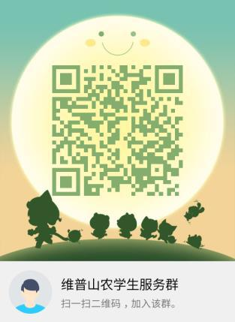
三、 论文检测

毕业论文将在各学院提交终检，同学们提交终检前，可自主进行预检，预检有1次免费机会。

使用方法：
1、登陆教务处主页-【热门推荐】-【维普论文检测系统入口】
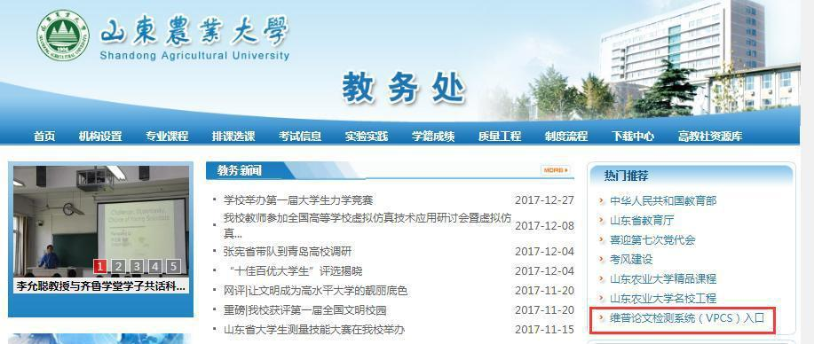

或登录网址：http://vpcs.cqvip.com/organ/lib/sdau选择【学生入口】

只有通过山东农业大学定制通道进入的，检测比对源才包括往届论文库。
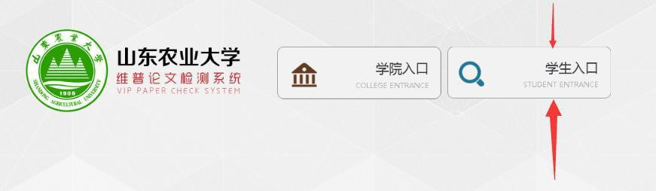
或直接进入http://vpcs.cqvip.com/personal/sdau

2、输入账号密码进行登录——账号为“sdau+学号”，如你的学号是“201400000”，则账号为“sdau201400000”，密码为身份证号后六位，最后一位为x的应输入小写。登录后将获得1次免费检测。

注：之前使用过验证学号+姓名注册的，不在此列。
另如有盗用他人账号进行检测的，一经查实，将严肃处理，情节特别严重者，取消答辩资格。

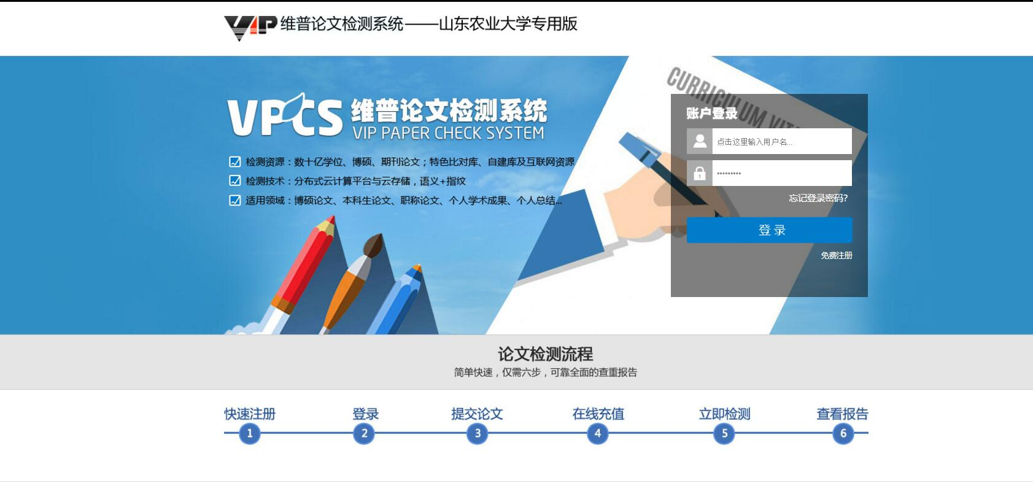

3、选择需要的版本

  - 大学生版、研究生版、职称版
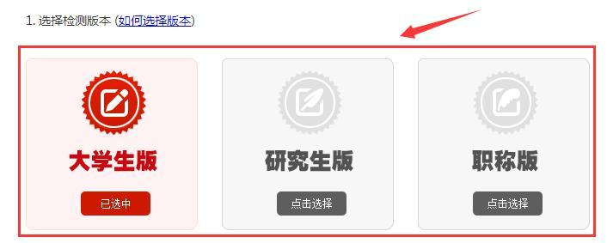

- 提交文档

- 送 检 文 档 格 式 可 为 .doc/.docx/.txt/.pdf 文 件 【 推荐.doc/.docx/.txt 格式】
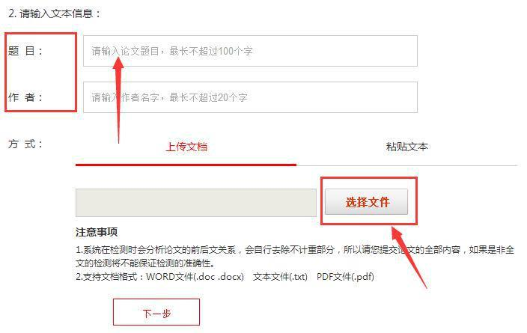
- 按送检文档字数进行价格计算，选择“使用免费检测”，使用本次免费机会。
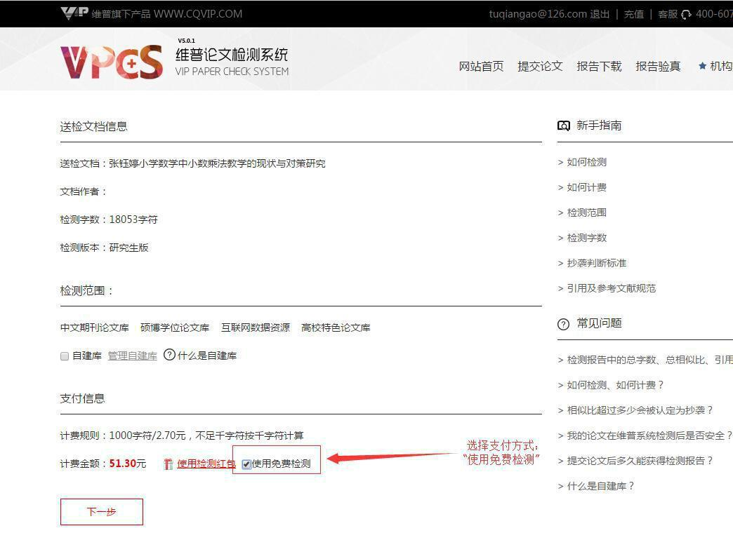

- 构建自建库

系统提供自建库功能，用户可将参考过的文献上传至自建库作为对比范围，让检测结果更加精准。无需构建自建库，可“立即检测”。

- 切勿将送检原文上传至自建库！
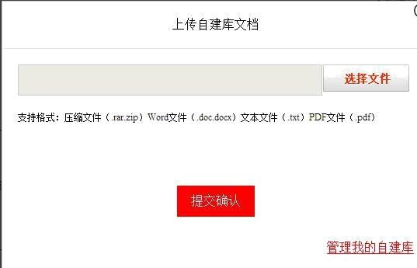

6. 在线查看报告和下载检测报告
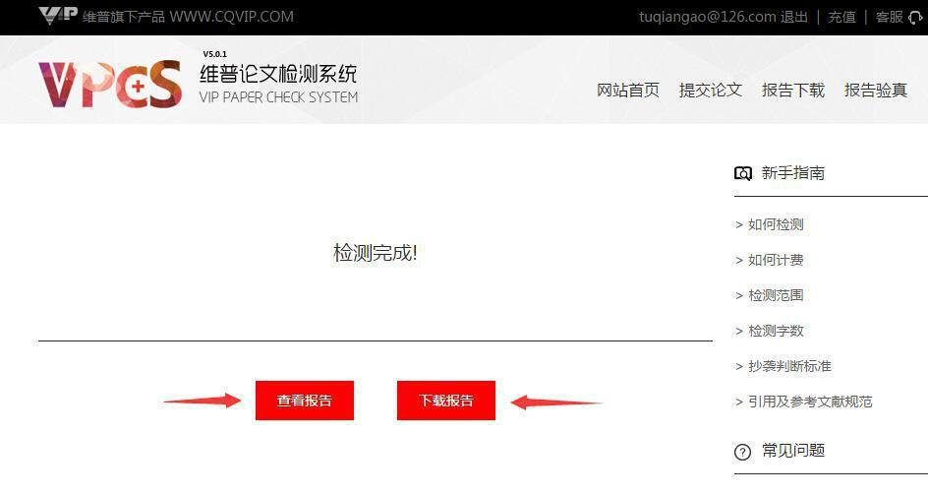

- 支付和付费

在使用一次免费检测机会后，同学们可自主选择付费自检，余额不

足时，可进行在线充值，或微信支付宝等其它支付方式。

- 当余额不足时，点击“立即充值”。如下图：
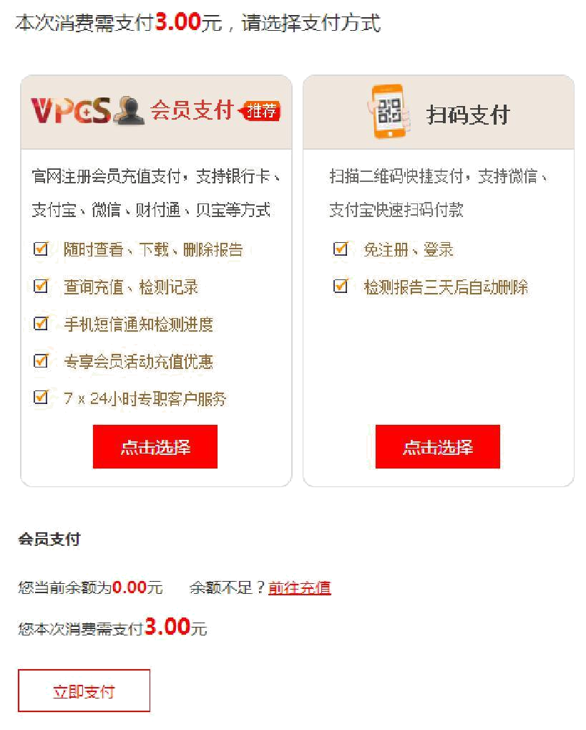

10.查看检测报告

下载的报告分为四种报告：片段对照报告、原文对照报告、比对报告、 PDF 报告、格式分析报告

